安徽省“国培计划（2017）”项目

简 报

2017年第17期

淮北师范大学 2017年11月25日

**《圆的面积》——两种不同的上课方式**

2017年11月23日上午，在班主任李孝诚老师精心策划和安排下，我们“国培（2017）班”全体成员一早来到淮北市实验小学，观摩了《圆的面积》“同课异构”活动。

首先，来自马鞍山市当涂县藏汉小学的葛家龙老师带着淮北市实验小学六年级（2）班的学生一道畅游在数学知识的海洋，欣赏沿途花香，给学生如沐春风之感。葛老师细致、严谨的教学态度，和蔼、亲切的教学风格给我们留下了深刻的印象。

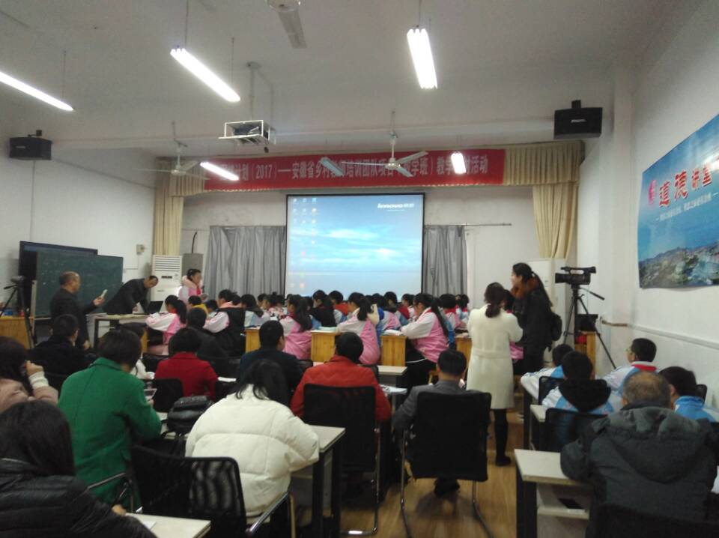 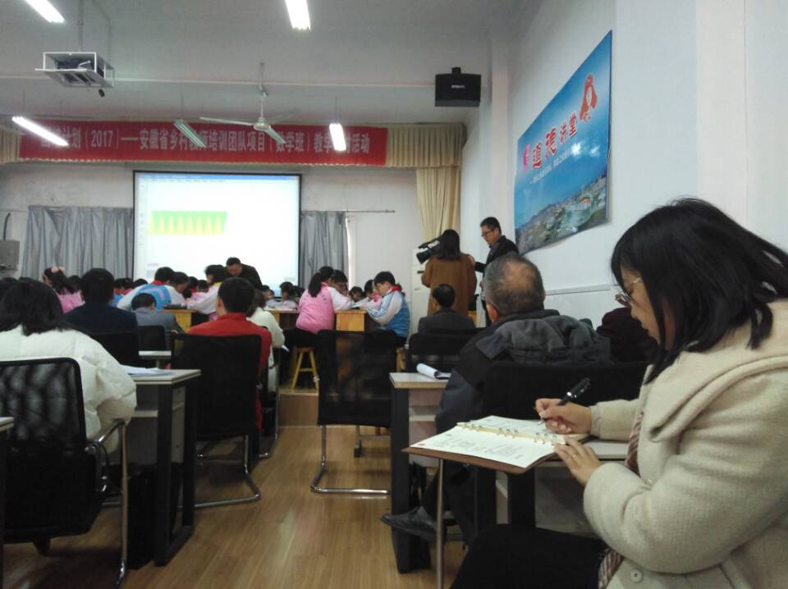

接着，淮北市黎苑小学首席名师——韩东老师给我们呈现了风格迥异，极富个人特色的《圆的面积》示范课，韩老师的课堂给学生带来的是一份思维盛宴，孩子们的思维充分被打开，课堂充满活力。课堂上韩老师向我们展现了幽默、睿智和超强的课堂驾驭能力，让我们受益匪浅。

最后，张新全和班委代表对两位老师的课作了精彩点评，让我们认识到数学教学的方向，体会到信息技术在数学教学中的重要作用，激励我们养成利用信息技术辅助教学的习惯**。**

(数学班 马鞍山市和县历阳第三小学 尹道祥供稿)

**合肥师范学院张新全教授为“国培”学员做专题报告**

11月23日下午，合肥师范学院张新全副教授在逸夫楼803教室给国培数学班的学员们作了一场别开生面的报告。报告名为《几何画板与数学教学的有效融合模式与分析》。

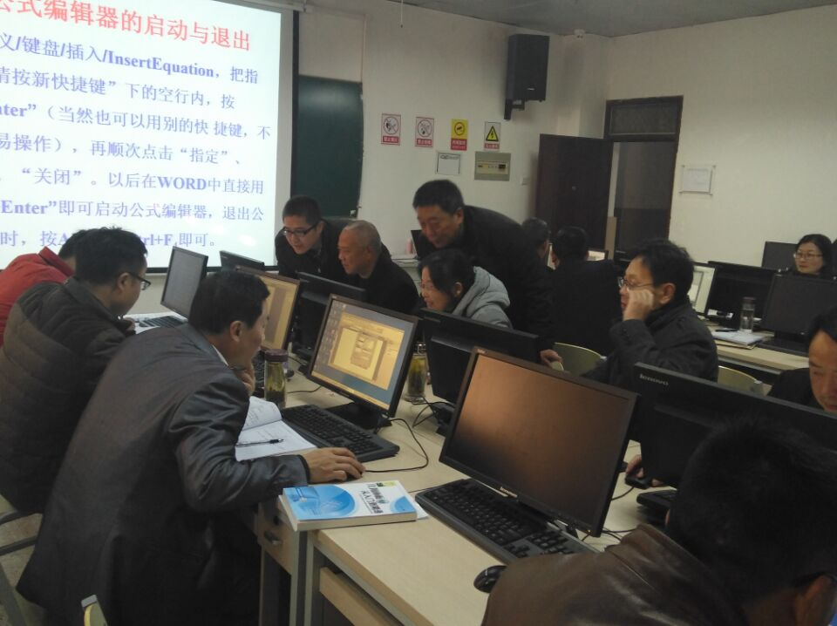 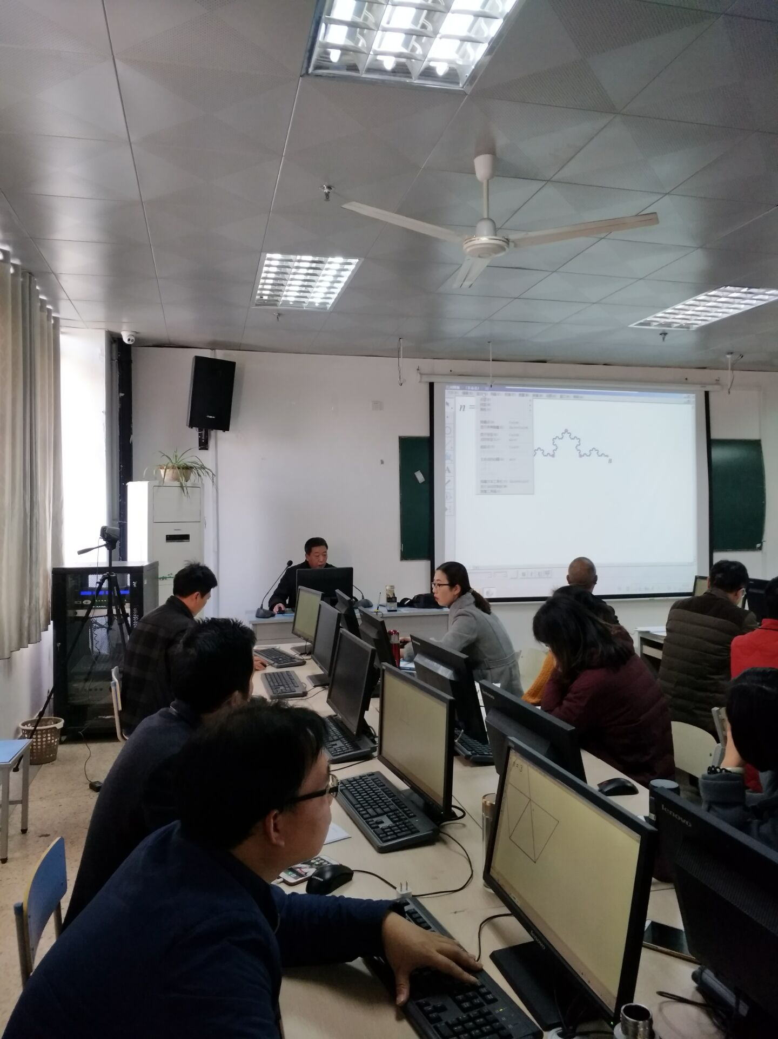

在报告中，张教授理论联系实际，用生动的事例、简洁的语言、精准的操作带我们走进了几何画板的世界。讲座中，张教授十分注重操作性，每遇到一个操作难点，都会给我们足够多的时间进行练习，并亲身走下讲台，热情耐心地辅导学员。学员们感受颇丰，不仅为张新全教授高深的专业知识与水平深深折服，更感受到几何画板给数学教学带来的优势与便捷。

(数学班 马鞍山小学 朱绚丽供稿)

**关于《圆的面积》教学研讨**

11月24日上午，国培计划——教师培训团队研修项目淮北师范大学数学班小学组在新阶102教室就《圆的面积》同课异构进行了教学研讨。活动由班主任李孝诚教授主持，淮北市教育局教研室田志峰主任、淮北市首席名师韩东老师、国培班授课教师葛家龙老师及小学数学班30名学员参与了活动。

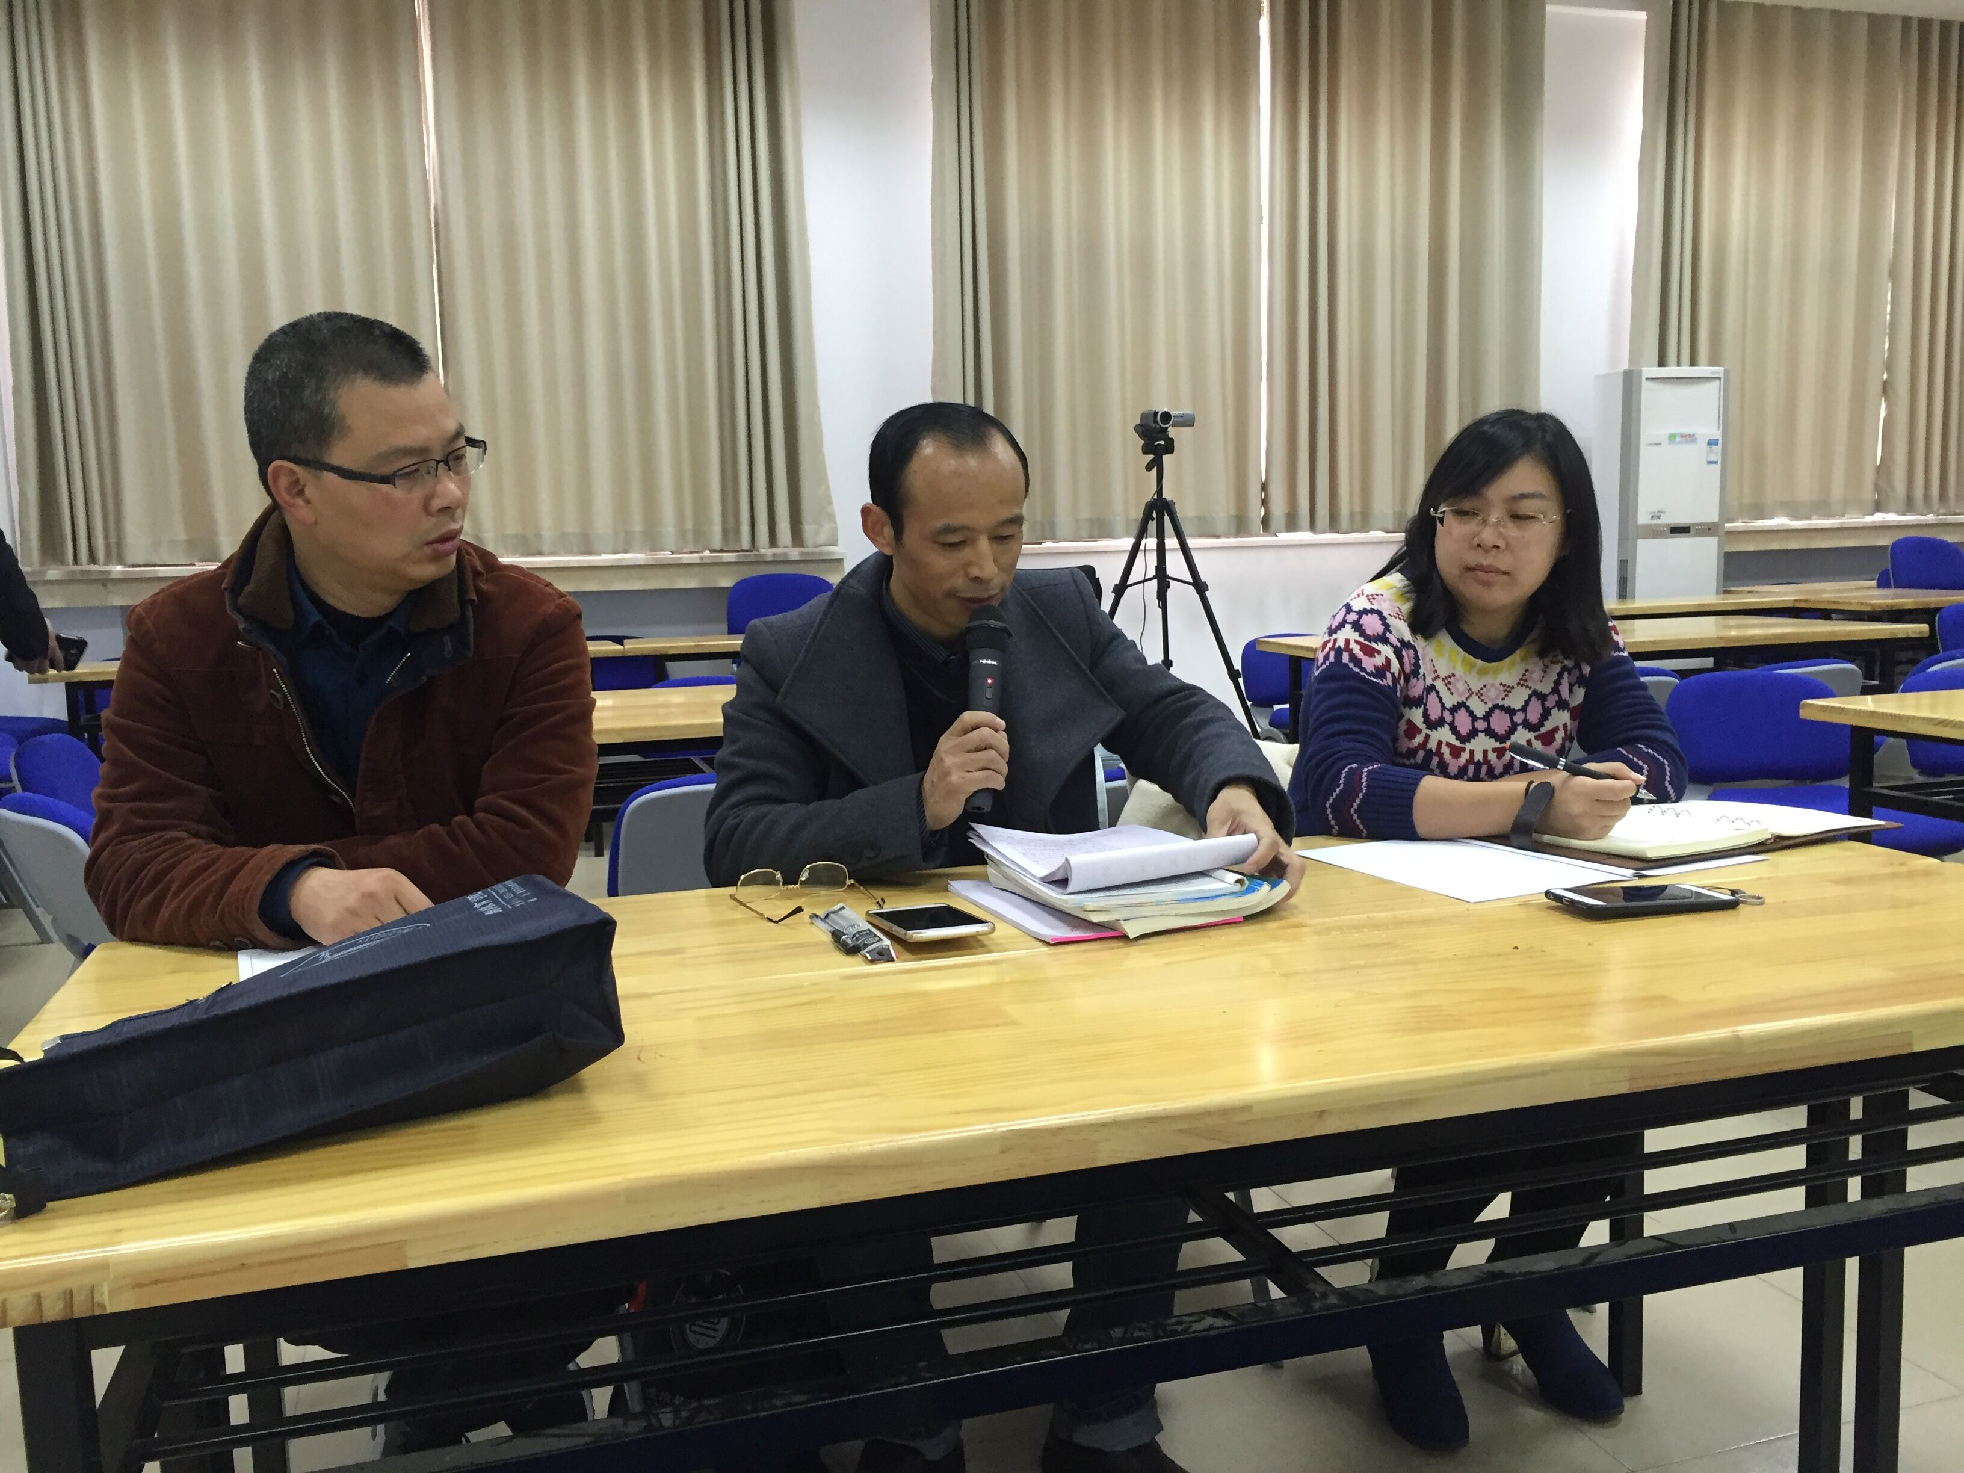 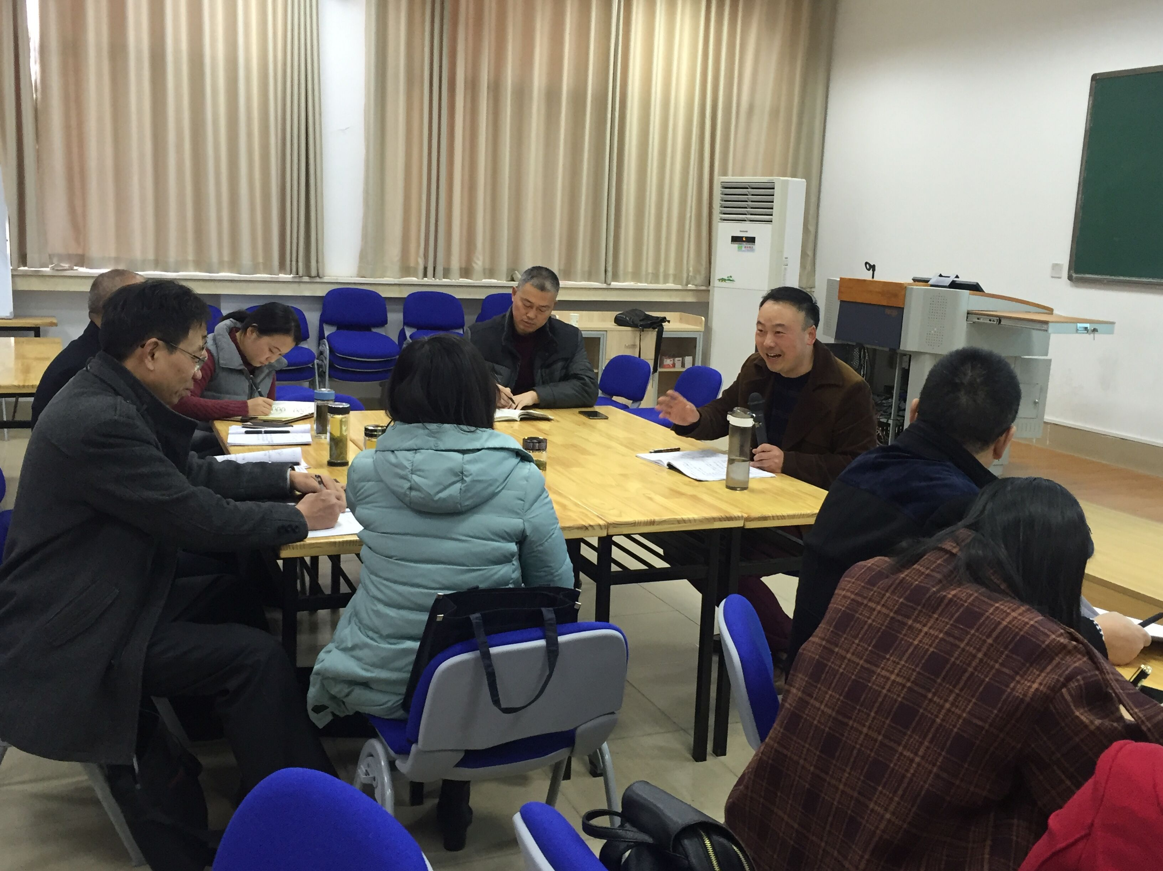

李教授要求研讨主要是帮助葛家龙老师修改完善《圆的面积》一课教学设计，形成我们班级的教学设计，以便下次送教下乡。他要求课堂上要凸显数学思维的过程，让学生在数学活动中建模；注重引导学生体验和掌握相关的数学思想方法，并利用信息技术手段有效突破教学重难点，让学生直观看到圆形等分的份数越来越多时渐渐的逼近长方形的变化趋势，感悟转化、极限的思想。

首先葛老师就《圆的面积》一课进行了详细的说课，之后学员们进行了热烈的研讨，提出修改建议，最后教研室田主任结合学员们的研讨进行了细致的点评。

他肯定了葛老师这节课中的诸多亮点。强调《圆的面积》这课：

一要发挥学生主体，重视自主探究。让学生把圆分割成若干小扇形成为自觉需要，而不是老师的指令。课堂要留给学生充分的时间和空间，在学生动手、动脑，剪一剪、拼一拼的基础上，把圆转化成学过的平面图形。再引导学生交流、验证自己的推导想法，让学生们经历实验操作、总结验证的学习过程，积累丰富的活动经验，提高解决问题的能力。

　　二要运用信息技术手段、激发探究兴趣，突破教学重难点。在学生实践操作的基础上，教师用课件演示把圆割补拼图的过程，让学生清楚地理解自己推导方法的科学性和准确性。考虑学生的实际情况，电脑先演示4、8等份圆，拼成一个近似的平行四边形，让学生观察它像什么图形？为什么说“像”平行四边形？让学生发表自己的意见，充分肯定学生的观察。如果说4、8等份有点像，那么再看看16等份会怎么样？电脑继续演示16等份的圆，放在一起比较，哪个更像平行四边形？学生会发现16等份比4、8等份更像！因为它的底波浪起伏比较小，接近直的，如果分成32等份会怎么样？64等份呢？……让学生展开想象的翅膀，从而得出等分的份数愈多，拼成的平行四边形就越接近长方形，渗透极限思想，极大地激发了学生们的探究兴趣。

三是巩固练习之后，要梳理一下，总结提炼求圆的面积，需要知道什么?

三个小时的研讨，学员们都受益匪浅。大家一致为葛老师、田主任、李教授他们治学严谨、细致、敬业的精神所感动。

（数学班 繁昌县小学 潘祥仙供稿）

报送：教育部项目办、省教育厅项目办、省中小学教师继续教育中心、校领导

抄送：各有关部门、有关学院、 校“国培计划”执行团队成员、教学督导组成员

本期制作：李欣烨 编审：崔凤梅